***RAPPORT DE STAGE***

***Licence Informatique 3eme Année***

***2017/2018***

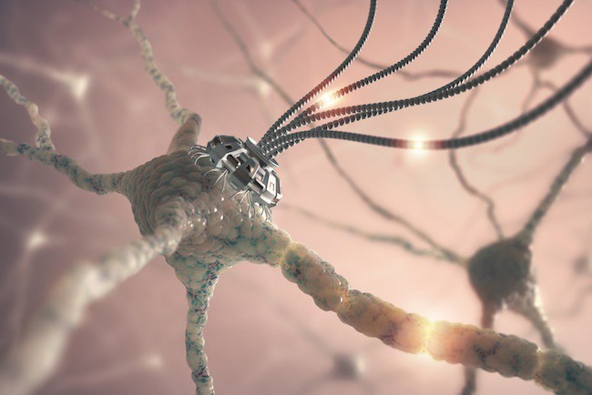

***Prise en main de la bibliothèque TensorFlow***

***pour l'apprentissage automatique***



* ***Stagiaire*** *: M. Layachi .IKNI*
* ***Tuteur Professionnel :*** *M. Vincent**PAGÉ*
* ***Enseignant Référent :*** *Mme Suzy GAUCHER-CAZALIS*